2025年道县柑子园镇财政所
部门预算公开
目 录
第一部分 2025年部门预算公开说明
一、部门基本概况
（一）职能职责
（二）机构设置
二、部门预算单位构成
三、部门收支总体情况
（一）收入预算
（二）支出预算
四、一般公共预算拨款支出
（一）基本支出
（二）项目支出
五、政府性基金预算支出
六、国有资本经营预算支出
七、其他重要事项的情况说明
（一）机关运行经费
（二）“三公”经费预算
（三）一般性支出情况
（四）政府采购情况
（五）国有资产占用使用及新增资产配置情况
（六）预算绩效目标说明
八、名词解释
第二部分 2025年部门预算表
1、收支总表
2、收入总表
3、支出总表
4、支出预算分类汇总表（按政府预算经济分类）
5、支出预算分类汇总表（按部门预算经济分类）
6、财政拨款收支总表
7、一般公共预算支出表
8、一般公共预算基本支出表
10、一般公共预算基本支出表--人员经费(工资福利支出)(按政府预算经济分类)
11、一般公共预算基本支出表--人员经费(工资福利支出)(按部门预算经济分类)
12、一般公共预算基本支出表--人员经费(对个人和家庭的补助)(按政府预算经济分类)
13、一般公共预算基本支出表--人员经费(对个人和家庭的补助)（按部门预算经济分类）
14、一般公共预算基本支出表--公用经费(商品和服务支出)（按政府预算经济分类）
15、一般公共预算基本支出表--公用经费(商品和服务支出)(按部门预算经济分类)
16、一般公共预算“三公”经费支出表
17、政府性基金预算支出表
18、政府性基金预算支出分类汇总表（按政府预算经济分类）
19、政府性基金预算支出分类汇总表（按部门预算经济分类）
20、国有资本经营预算支出表
21、财政专户管理资金预算支出表
22、专项资金预算汇总表
注：以上部门预算报表中，空表表示本部门无相关收支情况。
第一部分 2025年部门预算公开说明

- 部门基本概况
（一）职能职责
道县柑子园镇财政所的主要职责是：
认真贯彻上级的各项方针政策，保障公民享有宪法规定的经济、政治、文化权利和义务;加强综合治理，维护社会稳定，妥善处理突发性、群体性事件，调节和处理好各种利益矛盾和纠纷;根据社情民意，组织制定和推动落实经农民认可的村规民约，构建和谐的乡村社会，履行社会管理职能，由“人治型”向“法治型”、由“压力型”向“人性型”转变，体现以民为本的思想。普及义务教育，落实计划生育，积极发展农村医疗卫生，繁荣农村文化，建立健全农村社会保障制度，加强社会公德教育，加强农民思想道德教育，倡导健康文明新风，组织好农村公共产品的供应，逐步淡化“统治型”、“官本位”的色彩，实现向公共服务型政府的转变，
（二）机构设置
设置党政综合办公室、社会综合治理办公室、社会事务办公室、经济发展办公室、人民武装部、农业农村办公室、纪律监察办公室；本单位在编人员共54人，其中行政人员25人，事业人员29人；单位配备公务用车1辆，其中执法执勤车辆1辆。
二、部门预算单位构成
道县柑子园镇财政所部门只有本级，没有其他二级预算单位，因此，纳入2025年部门预算编制范围的只有道县柑子园镇财政所本级。
三、部门收支总体情况
- 收入预算：包括一般公共预算、政府性基金、国有资本经营预算等财政拨款收入，以及经营收入、事业收入等单位资金。2025年本部门收入预算1380.72万元，其中：一般公共预算拨款1380.72万元，政府性基金预算拨款0.00万元，国有资本经营预算拨款0.00万元，社会保障基金预算资金0.00万元，财政专户管理资金收入0.00万元，上级财政补助收入0.00万元，事业收入0.00万元，事业单位经营服务收入0.00万元，上级单位补助收入0.00万元，附属单位上缴收入0.00万元，其他收入0.00万元。2025年收入较去年增加249.91万元，上升22.1%，主要是政府建设性支出增加。
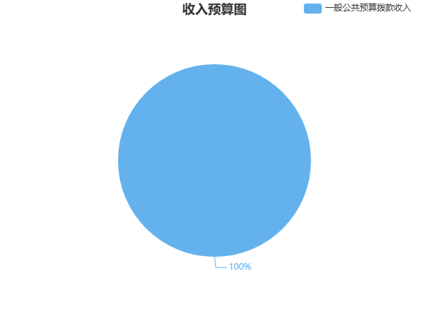
- 支出预算：2025年本部门支出预算1380.72万元，其中：一般公共服务支出1380.72万元，社会保障和就业支出64.12万元，住房保障支出30.32万元。支出较去年增加249.91万元，上升22.1%，主要是政府建设性支出增加。
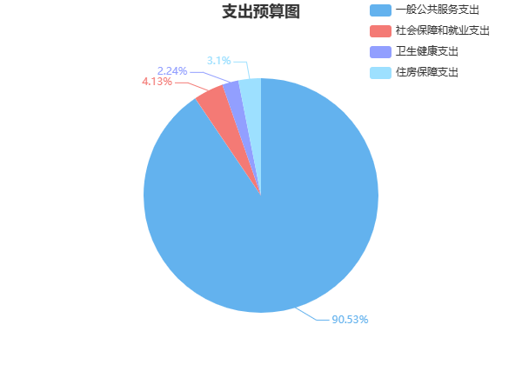
四、一般公共预算拨款支出
2025年本部门一般公共预算拨款支出1380.72万元（含上级财政补助0.00万元），其中：一般公共服务支出1380.72万元，占100%，具体安排情况如下：
（一）基本支出：2025年本部门基本支出预算数614.37万元，主要是为保障部门正常运转、完成日常工作任务而发生的各项支出，包括用于基本工资、津贴补贴等人员经费以及办公费、印刷费、水电费、办公设备购置等公用经费。
（二）项目支出：2025年本部门项目支出预算766.35万元，主要是部门为完成特定行政工作任务或事业发展目标而发生的支出，包括有关事业发展专项、专项业务费、基本建设支出等，其中：人大代表表决经费2.00万元，主要用于人大选举工作；人大平台维护费0.44万元，主要用于人大选举工作；人大主席团工作经费2.8万元，主要用于人大选举工作；村级办公经费455.10万元，主要用于村级组织运转；村级运转经费381.70万元，主要用于村级组织运转；大团委经费0.9万元，主要用于团委工作；乡镇纪检办案经费4.4万元，主要用于纪检工作；乡镇界别委员会工作经费1.1万元，主要用于村级组织运转；城乡居民养老保险待遇领取资格认证经费0.4万元，主要用于城乡医保缴纳督促工作；大妇联经费0.9万元，主要用于妇联活动经费；森林防火经费3.50万元，主要用于森林防火；乡镇党校办学经费4.4万元，主要用于党性教育；烟叶税返还28.00万元，主要用于烟草生产扶持；提高乡镇工作经费10.5万元，主要用于乡镇工作开展；武装工作经费3.5万元，主要用于人民武装工作。
五、政府性基金预算支出
2025年本部门无政府性基金安排的支出。
六、国有资本经营预算支出
2025年本部门无国有资本经营预算安排的支出。
七、其他重要事项的情况说明
（一）机关运行经费：2025年本部门机关运行经费158.30万元，比上年预算增加78万元，上升101%，主要是政府建设性支出。
（二）“三公”经费预算：2025年本部门“三公”经费预算数为16.50万元，其中，公务接待费12.00万元，公务用车购置及运行费4.50万元（其中，公务用车购置费0.00万元，公务用车运行费4.50万元），因公出国（境）费0.00万元。2025年“三公”经费预算较2024年增加0万元。
（三）一般性支出情况：2025年本部门会议费预算2万元；培训费预算0万元；未举办节庆、晚会、论坛、赛事活动。
（四）政府采购情况：2025年本部门政府采购预算总额0万元，其中，货物类采购预算0万元；工程类采购预算0万元；服务类采购预算0万元。
（五）国有资产占用使用及新增资产配置情况：截至2024年12月底，本部门共有公务用车1辆，其中，机要通信用车0辆，应急保障用车0辆，执法执勤用车1辆，特种专业技术用车0辆，其他按照规定配备的公务用车0辆；单位价值50万元以上通用设备0台，单位价值100万元以上专用设备0台。2024年拟新增配置公务用车1辆，其中，机要通信用车0辆，应急保障用车0辆，执法执勤用车1辆，特种专业技术用车0辆，其他按照规定配备的公务用车0辆；新增配备单位价值50万元以上通用设备0台，单位价值100万元以上专用设备0台。
（六）预算绩效目标说明：本部门所有支出实行绩效目标管理。纳入2025年部门整体支出绩效目标的金额为1380.72万元，其中，基本支出614.37万元，项目支出766.35万元。
八、名词解释
1．机关运行经费：是指各单位的公用经费，包括办公及印刷费、邮电费、差旅费、会议费、福利费、日常维修费、专用资料及一般设备购置费、办公用房水电费、办公用房取暖费、办公用房物业管理费、公务用车运行维护费以及其他费用。
2．“三公”经费：纳入省（市/县）财政预算管理的“三公”经费，是指用一般公共预算拨款安排的公务接待费、公务用车购置及运行维护费和因公出国（境）费。其中，公务接待费反映单位按规定开支的各类公务接待支出；公务用车购置及运行费反映单位公务用车车辆购置支出（含车辆购置税），以及燃料费、维修费、保险费等支出；因公出国（境）费反映单位公务出国（境）的国际旅费、国外城市间交通费、住宿费、伙食费、培训费、公杂费等等支出。

第二部分 2025年部门预算表

